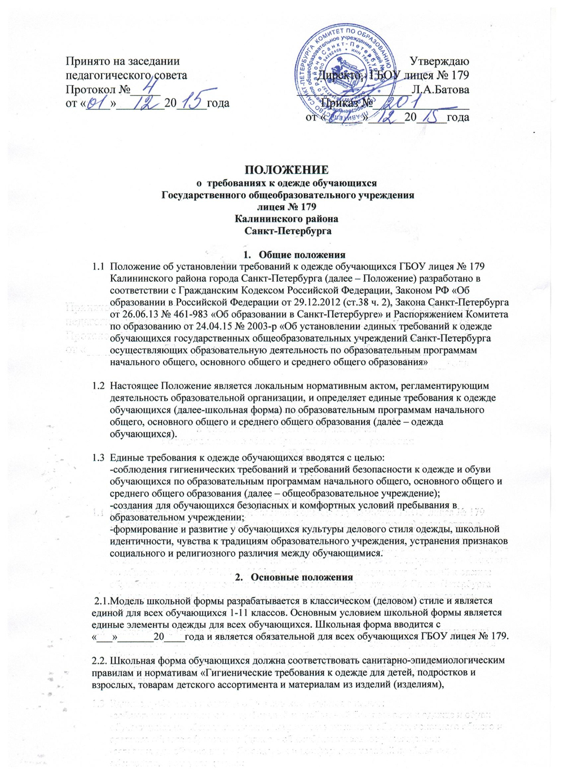
контактирующим с кожей человека. СанПиН 2.4.7/1.1.1286-03»,введенным постановлением Главного государственного санитарного врача Российской Федерации от 17 апреля 2003 г. № 51 «О введении в действие санитарно-эпидемиологических правил и нормативов СанПиН 2.4.7/1.1.1286-03» (зарегистрировано Министерстве юстиции Российской Федерации 5 мая 2003 г., регистрационный № 4499)

2.3.Школьная форма подразделяется на парадную, повседневную и спортивную.

2.3.1. Начальная школа.

2.3.2. Парадная школьная форма используется обучающимися в дни проведения праздников и торжественных линеек:
для мальчиков – белая рубашка, жилет в клеточку, пиджак и брюки темно-серого цвета, аксессуары (галстук или бабочка (по желанию), поясной ремень) туфли;
для девочек – белая блузка, сарафан или юбка в клетку, пиджак темно-серого цвета, туфли.

2.3.3. Повседневная форма:
для мальчиков – рубашка однотонная, жилет в клетку, пиджак и брюки серого цвета, аксессуары (галстук или бабочка (по желанию), поясной ремень), туфли;
для девочек – блузка однотонная, сарафан или юбка в клетку, пиджак серого цвета, туфли.

2.4.1. Основная и старшая школа.

2.4.2. Парадная форма:
юноши – белая мужская (мальчиковая) сорочка, темные однотонные брюки и пиджак, туфли, галстук, бабочка – по желанию, поясной ремень;
девушки – белая блузка рубашечного покроя (длиной ниже талии), темные однотонные пиджак и юбка (рекомендуемая длина юбок: не выше 10 см от верхней границы колена и не ниже середины голени), классические туфли (каблук не выше 5 см).

2.4.3. Повседневная форма:
юноши – однотонная мужская сорочка, темные однотонные брюки и пиджак, галстук, бабочка – по желанию, поясной ремень;
туфли;
девушки – однотонная блуза рубашечного покроя (длиной ниже талии), юбка (рекомендуемая длина юбок: не выше 10 см от верхней границы колена и не ниже середины голени), брюки, пиджак темного однотонного цвета, туфли (каблук не выше 5 см).

2.5.Спортивная форма:
Спортивная школьная одежда используется обучающимися на занятиях физической культуры и спортом.
-спортивная школьная одежда должна соответствовать погоде и месту проведения физкультурных занятий;
-для занятий в спортивном зале: спортивный костюм темного цвета, белая трикотажная футболка, спортивная обувь (кеды, кроссовки) с нескользкой подошвой;
-для занятий на улице: спортивный костюм темного цвета, спортивная обувь (кеды, кроссовки).

2.6. Обязательное наличие чистой сменной обуви.

2.7.Начиная с 8 класса, одежда обучающихся лицейских классов дополняется отличительным знаком лицея: значки обучающихся по медицинскому или техническому профилю.

2.8. Обучающимся запрещается появляться в образовательном учреждении с экстравагантными стрижками и прическами, с волосами, окрашенными в яркие неестественные оттенки, с ярким маникюром и макияжем, обуви и аксессуаров с травмирующей фурнитурой, символикой асоциальных молодежных объединений, а также пропагандирующих психоактивные вещества и противоправное поведение.
2.9. Внешний вид и одежда обучающихся лицея должна соответствовать общепринятым в обществе нормам делового стиля и носить светский характер.

2.10. Категорически запрещается ношение джинсовой одежды, спортивной одежды, футболок и одежды ярких, цветастых тонов с рисунками.

- Права, обязанности и ответственность
3.1. Обучающиеся имеют право:
-принимать активное участие в обсуждении модели школьной формы.

3.2. Обучающиеся обязаны:
-ежедневно носить школьную форму;
-содержать форму в чистоте, относиться к ней бережно;
-бережно относиться к форме других обучающихся в лицее.

3.3 Обучающимся в лицее запрещено:
-приходить на учебные занятия не в школьной форме;
-приходить на учебные занятия, кроме физической культуры, в спортивной форме (спортивная форма в дни уроков физической культуры приносится с собой);
- посещать занятия без сменной обуви;
- использовать яркий макияж, носить броские украшения, пирсинг;
-ношение джинсовой и прогулочной одежды.

3.4. Ответственность обучающихся:
- в случае, если обучающийся пришел в лицей не в школьной форме, по требованию дежурного администратора (учителя, классного руководителя), он должен написать объяснительную. Обучающийся допускается на занятия, но при этом предоставляет дежурному администратору (учителю, классному руководителю) дневник, в котором уполномоченное лицо делает запись для родителей с предупреждением о том, чтобы родители приняли соответствующие меры, т.е. обеспечили приход в лицей своего ребенка в школьной форме.

3.5. Родители имеют право:
-обсуждать на заседаниях родительских комитетов класса и лицея вопросы, имеющие отношения к школьной форме, выносить на рассмотрение общешкольного родительского комитета предложения в отношении школьной формы;
-приглашать на родительский комитет родителей, дети которых уклоняются от ношения школьной формы, и принять к таким родителям меры в рамках своей компетенции.
3.6. Родители обязаны:
-приобрести школьную форму, сменную обувь до начала учебного года;
-ежедневно контролировать внешний вид обучающегося перед выходом его в лицей в соответствии с требованиями данного Положения;
-следить за чистотой и опрятностью школьной формы и не допускать посещения своего ребенка лицея не в школьной форме.

3.7. Ответственность родителей:
-за ненадлежащее исполнение или неисполнение родителями данного Положения родители несут административную ответственность в соответствии частью 1 статьи 5.35 КоАП РФ.

3.8. Классный руководитель обязан:
-разъяснять пункты данного Положения обучающимся и родителям;
-осуществлять ежедневный контроль за соответствием внешнего вида обучающихся требованием данного Положения перед началом учебных занятий;
-своевременно информировать родителей в письменной форме (запись в дневнике) о факте отсутствия школьной формы у обучающегося.

3.8. Ответственность классного руководителя:
-за неисполнение или ненадлежащее исполнение функциональных обязанностей несет ответственность, предусмотренную трудовым законодательством РФ, локальными актами образовательного учреждения.

Статья 5.35. Неисполнение родителями или иными законными представителями несовершеннолетних обязанностей по содержанию и воспитанию несовершеннолетних
[Кодекс РФ об административных правонарушениях] [Глава 5] [Статья 5.35]
1. Неисполнение или ненадлежащее исполнение родителями или иными законными представителями несовершеннолетних обязанностей по содержанию, воспитанию, обучению, защите прав и интересов несовершеннолетних -
влечет предупреждение или наложение административного штрафа в размере от ста до пятисот рублей.
2. Нарушение родителями или иными законными представителями несовершеннолетних прав и интересов несовершеннолетних, выразившееся в лишении их права на общение с родителями или близкими родственниками, если такое общение не противоречит интересам детей, в намеренном сокрытии места нахождения детей помимо их воли, в неисполнении судебного решения об определении места жительства детей, в том числе судебного решения об определении места жительства детей на период до вступления в законную силу судебного решения об определении их места жительства, в неисполнении судебного решения о порядке осуществления родительских прав или о порядке осуществления родительских прав на период до вступления в законную силу судебного решения либо в ином воспрепятствовании осуществлению родителями прав на воспитание и образование детей и на защиту их прав и интересов, -
влечет наложение административного штрафа в размере от двух тысяч до трех тысяч рублей.
3. Повторное совершение административного правонарушения, предусмотренного частью 2 настоящей статьи, -
влечет наложение административного штрафа в размере от четырех тысяч до пяти тысяч рублей или административный арест на срок до пяти суток.

